

**Об утверждении плана по управлению пастбищами и их использованию по городу Шымкент на 2018-2019 годы**

С истёкшим сроком

Решение Шымкентского городского маслихата Южно-Казахстанской области от 19 марта 2018 года № 26/226-6с. Зарегистрировано Департаментом юстиции Южно-Казахстанской области 6 апреля 2018 года № 4504. Прекращено действие в связи с истечением срока

      В соответствии с подпунктом 15) пункта 1 статьи 6 Закона Республики Казахстан "О местном управлении и самоуправлении" от 23 января 2001 года и подпунктом 1) статьи 8 Закона Республики Казахстан от 20 февраля 2017 года "О пастбищах", городской маслихат РЕШИЛ:

      1. Утвердить прилагаемый план по управлению пастбищами и их использованию по городу Шымкент на 2018-2019 годы.

      2. Государственному учреждению "Аппарат Шымкентского городского маслихата" в установленном законодательством Республики Казахстан порядок обеспечить:

      1) государственную регистрацию настоящего решения в территориальном органе юстиции;

      2) в течение десяти календарных дней со дня государственной регистрации настоящего решения маслихата направление его копии в бумажном и электронном виде на казахском и русском языках в Республиканское государственное предприятие на праве хозяйственного ведения "Республиканский центр правовой информации" для официального опубликования и включения в Эталонный контрольный банк нормативных правовых актов Республики Казахстан;

      3) в течение десяти календарных дней после государственной регистрации настоящего решения направление его копии на официальное опубликование в периодические печатные издания, распространяемых на территории города Шымкент;

      4) размещение настоящего решения на интернет-ресурсе Шымкентского городского маслихата после его официального опубликования.

      3. Настоящее решение вводится в действие по истечении десяти календарных дней после дня его первого официального опубликования.

|  |
| --- |
| *Председатель сессии* |
| *городского маслихата* | *Г. Ахметбаев* |
| *Секретарь городского маслихата* | *Н. Бекназаров* |

|  |  |
| --- | --- |
|  | Утвержден решением Шымкентского городского маслихата от 19 марта 2018 года № 26/226-6с |

**План по управлению пастбищами и их использованию в города Шымкент на 2018-2019 годы**

      Настоящий План по управлению пастбищами и их использованию по города Шымкент на 2018-2019 годы (далее – План) разработан в соответствии с Законами Республики Казахстан от 20 февраля 2017 года "О пастбищах", от 23 января 2001 года "О местном государственном управлении и самоуправлении в Республике Казахстан", приказом Заместителя Премьер-Министра Республики Казахстан - Министра сельского хозяйства Республики Казахстан от 24 апреля 2017 года № 173 "Об утверждении Правил рационального использования пастбищ" (зарегистрирован в Министерстве юстиции Республики Казахстан 28 апреля 2017 года № 15090), приказом Министра сельского хозяйства Республики Казахстан от 14 апреля 2015 года № 3-3/332 "Об утверждении предельно допустимой нормы нагрузки на общую площадь пастбищ" (зарегистрирован в Министерстве юстиции Республики Казахстан 15 мая 2015 года № 11064).

      План принимается в целях рационального использования пастбищ, устойчивого обеспечения потребности в кормах и предотвращения процессов деградации пастбищ.

      План содержит:

      1) схему (карту) расположения пастбищ на территории административно-территориальной единицы в разрезе категорий земель, собственников земельных участков и землепользователей на основании правоустанавливающих документов;

      2) приемлемые схемы пастбищеоборотов;

      3) карту с обозначением внешних и внутренних границ и площадей пастбищ, в том числе сезонных, объектов пастбищной инфраструктуры;

      4) схему доступа пастбищепользователей к водоисточникам (озерам, рекам, прудам, копаням, оросительным или обводнительным каналам, трубчатым или шахтным колодцам), составленную согласно норме потребления воды;

      5) схему перераспределения пастбищ для размещения поголовья сельскохозяйственных животных физических и (или) юридических лиц, у которых отсутствуют пастбища, и перемещения его на предоставляемые пастбища;

      6) схему размещения поголовья сельскохозяйственных животных на отгонных пастбищах физических и (или) юридических лиц, не обеспеченных пастбищами, расположенными в сельском округе;

      7) календарный график по использованию пастбищ, устанавливающий сезонные маршруты выпаса и передвижения сельскохозяйственных животных;

      8) иные требования, необходимые для рационального использования пастбищ на соответствующей административно-территориальной единице.

      План принят с учетом сведений о состоянии геоботанического обследования пастбищ, сведений о ветеринарно-санитарных объектах, данных о численности поголовья сельскохозяйственных животных с указанием их владельцев – пастбищепользователей, физических и (или) юридических лиц, данных о количестве гуртов, отар, табунов, сформированных по видам и половозрастным группам сельскохозяйственных животных, сведений о формировании поголовья сельскохозяйственных животных для выпаса на отгонных пастбищах, особенностей выпаса сельскохозяйственных животных на культурных и аридных пастбищах, сведений о сервитутах для прогона скота и иных данных, предоставленных государственными органами, физическими и (или) юридическими лицами.

      Общая площадь территории города Шымкент составляет 116 280 гектаров, из них 62 971 гектар используются в целях сельского хозяйства, а именно: пахотные земли составляют 39 612 гектар, из них пастбищные земли - 19 371 гектар, сенокосные земли - 244 гектар.

      По категориям земли:

      земли используемые в сельскохозяйственных целях 62 971 гектар;

      земли населенных пунктов 37 575 гектар;

      земли используемые не в целях в промышленности, транспорта, связи, обороны, сельского хозяйства 6 258 гектар;

      земли особо охраняемых природных территорий 171 гектар;

      земли лесного фонда 4 330 гектар;

      земли водного фонда 1 520 гектар;

      земли специального фонда 3 455 гектар.

      В целом по городу Шымкент работают 4152 сельскохозяйственных товаро производителей. Из них: 3908 крестьянские хозяйства и индивидуальные предприниматели, 244 товарищество с ограниченной ответственностью и производственные кооперативы.

      Структуры управления водным хозяйством:

      Производственный отдел "Бадам су" и филиал "Су метрология" ЮКОФ РГП на правах хозяйственного ведения "Қазсушар" обеспечивают водой поливные земли города Шымкент.

      В составе производственного отдела "Бадам-су" находятся 2 имеющие стратегическое значение водохранилища (Бадам и Тогыс), 3 водных узла (Верхний Бадамсу, Нижний Бадамсу, Кос-Дирмен). Они берут начало с рек Бадам и Тогыс.

      На балансе производственного отдела "Бадам-су" находится БМК (Бадамский магистральный канал) длиной 23 км. Общая площадь поливных земель производственного отдела "Бадам-су" составляет 4 795 га. Все земли используются полностью.

      Наряду с этим, филиал "Су метрология" РГП на правах хозяйственного ведения "Казсушар" обеспечивает водой поливные земли площадью 9 225 га, в том числе по городу Шымкент – 8 020 га, по Толебийскому району – 1 205 га.

      В составе филиала "Су метрология" РГП на правах хозяйственного ведения "Қазсушар" находится водный узел "Сайрам-су", который берет начало с реки Сайрам. Существует магистральный канал "Левобережье Сайрамсу" длиной 5,4 км и межхозяйственный канал Темир длиной 2,1 км.

      На балансе ГКП "Табигат коргау" управления сельского хозяйства Южно-Казахстанской области находятся водохранилища Текесу, Ақжар.

      Город Шымкент и прилегающие территории расположены в предгорьях Тянь-Шаня между водоразделами рек Сайрам и Бадам на высоте 506 метров над уровнем моря.

      Самая высшая точка города расположена на пересечении проспектов имени Т. Рыскулова и Д. Кунаева. Ее высота составляет 580,6 метров над уровнем моря. При формировании форм рельефа земли города главную роль сыграли водно-эрозийные процессы аллювиальных отложений четвертичного периода.

      В засушливую жаркую полупустынную зону входят жилые массивы Жанаталап, Алтынтобе, Акжар, Актас, Жулдыз. Рельеф этой зоны холмистая равнина, постепенно повышающаяся с юга на восток. Климат теплый, отличающийся засушливостью. Зима короткая, в большей степени теплая. По расчетам толщина снега не превышает 14 см.

      Годовое количество осадков 165-200 мм, при температуре выше 10 градусов выпадение осадков не превышает 60 мм.

      К горной зоне относятся жилые массивы Каратобе, Қазыгурт, Сайрам, Мартобе, Шапырашты.

      Расположена на северо-восточной части ущелий гор Казыгурт. Рельеф этой зоны горные склоны и расчлененные речные равнины. Климат этой зоны отличается от климата зоны равнин и предгорья. Лето прохладное, с грозовыми дождями, иногда выпадает град. Зима суровая. Снежный покров может лежать 3-4 месяца. Толщина снежного покрова достигает 80-100 см. Годовое количество осадков 3200-3900 мм. Земли этой зоны используются как сенокосы и летние пастбища (джайляу).

      В соответствии с требованиями настоящего времени для сложившихся собственников актуальной задачей является стабильное развитие животноводства на основе соблюдения соотношения между сохранением и использованием природных пастбищ. Конечно, прямой путь решения этой проблемы – реализация мер по улучшению состояния пастбищных земель, по эффективному и рациональному их использованию.

      В настоящее время по городу насчитывается крупного скота 68 347 голов, мелкого скота 121 641 голов, 9 021 голов лошадей.

**Сведения в разрезе районов города Шымкент о численности сельскохозяйственных животных и о поголовье, которое нуждается в природных пастбищах:**

|  |  |  |  |  |  |
| --- | --- | --- | --- | --- | --- |
| № | Наименование города | Верблюд | Лощадь | В том числе | Требующих природных пастбищ |
| Содержащихся в неволе |
| 1 | 2 | 3 | 4 | 5 | 6 |
| 1 | Шымкент | - | 9194 | 7229 | 1965 |
|  | Всего: | - | 9194 | 7229 | 1965 |

|  |  |  |  |  |  |
| --- | --- | --- | --- | --- | --- |
| Крупнорогатый скот | В том числе | Требует природных пастбищ, | Мелкорогатый скот | В том числе | Требует природных пастбищ |
| Содержащихся в неволе | Содержащихся в неволе |
| 7 | 8 | 9 | 10 | 11 | 12 |
| 68347 | 53545 | 14801 | 114698 | 90555 | 24142 |
| 68347 | 53545 | 14801 | 114698 | 90555 | 24142 |

**Уровень обеспеченности скота на пастбищах:**

|  |  |  |  |  |  |  |
| --- | --- | --- | --- | --- | --- | --- |
| № | Наименование города | Общая площадь пастбищных угодий в сельских округах гектар | Поголовья и площадь требуемых пастбищных угодии, гектар | | | |
| Лощадь | Норма, гектар | Требуемые пастбищные угодия, гектар | Крупнорогатый скот |
| 1 | 2 | 3 | 4 | 5 | 6 | 7 |
| 1 | Шымкент | 19438 | 1965 | 9 | 15205 | 14801,5 |
|  | Всего: | 19438 | 1965 | 9 | 15205 | 14801,5 |

|  |  |  |  |  |  |  |
| --- | --- | --- | --- | --- | --- | --- |
| Норма, гектар | Требуемые пастбищные угодия, гектар | Мелкорогатый скот | Норма, гектар | Требуемые пастбищные угодия, гектар | Общея площадь требуемых пастбищных угодии, гектар | Общая разница в районе пастбищ и необходимых пастбищ, (+,-) |
| 8 | 9 | 10 | 11 | 12 | 13 | 14 |
| 8 | 103036 | 24142 | 2,5 | 52128 | 170371 | -150932 |
| 8 | 103036 | 24142 | 2,5 | 52128 | 170371 | -150932 |

      Ветеринарно-санитарные помещения, обслуживающие домашних животных: ветеринарные станции – 0, купка мелко рогатого скота - 21, пункт искусственного осеменение - 13, биотермические котловины - 5.

**Информация о ветеринарно-санитарных учреждениях:**

|  |  |  |  |  |  |
| --- | --- | --- | --- | --- | --- |
| № п/п | Сельские округа | Ветеринарные станции | Купка мелкорогатого скота | Пункт искусственного осеменение | Биотермические котловины |
| 1 | Шымкент | - | 21 | 13 | 5 |
|  | Всего: | - | 21 | 13 | 5 |

      Средняя уражайность пастбищ на сухую массу 4,1 центнер/гектар, кормовая единица 2,1 центнер/гектар.

**Оценка массивной урожайности природно – кормовых угодий и кормовых единиц (центнер/гектар):**

|  |  |  |  |  |  |
| --- | --- | --- | --- | --- | --- |
| Рекомендация использоввание сезонных пастбищ | Качество урожайности пастбищ по кормовым единицам (центнер/гектар) | | | | |
| хорошо | выше среднего | средне | ниже среднего | плохо |
| 1 | 2 | 3 | 4 | 5 | 6 |
| Весенне-летнее, Осенне- летнее | 11,0выше | 7,0-11,0 | 4,0-6,9 | 2,0-3,9 | 2,0 ниже |
| Весеннее | 7,5 выше | 5,5-7,5 | 3,0-5,4 | 1,5-2,9 | 1,5 ниже |
| Осеннее | 3,0-4,0 | 2,0-2,9 | 1,0-1,9 | - | 1,0 ниже |
| Веснне- осеннее | Оценивается в два сезона, весннее- осеннее | | | | |

**Поток корма оценивается по следующим показателям:**

|  |  |  |  |
| --- | --- | --- | --- |
| Рекомендация использоввание сезонных пастбищ | Фертильность корма (объем кормовой единицы в 100 килограмм сухой массы) | | |
| хорошо | средне | плохо |
| 1 | 2 | 3 | 4 |
| Весеннее | выше 68 | 51-69 | ниже 51 |
| Весенне-летнее, осенне-летнее | выше 50 | 40-50 | ниже 40 |
| Осеннее | выше 40 | 30-40 | ниже 30 |

      Город Шымкент.

      Центр – город Шымкент.

      Количество населения – 951 605 человека.

      Общая площадь города – 116 280 гектар.

      В том числе:

      пастбищная земля – 19 371 гектар.

**Данные о количестве поголовья скота сельскохозяйственных животных по месту жительства:**

|  |  |  |  |  |  |
| --- | --- | --- | --- | --- | --- |
| № | Наименование города | Верблюд | Лощадь | Крупнорогатый скот | Мелкорогатый скот |
| 1 | Шымкент | - | 9021 | 68347 | 121641 |
|  | Всего | - | 9021 | 68347 | 121641 |

**Информация о ветеринарно-санитарных учреждениях:**

|  |  |  |  |  |  |
| --- | --- | --- | --- | --- | --- |
| № п/п | Сельские округа | Ветеринарные станции | Купка мелкорогатого скота | Пункт искусственного осеменение | Биотермические котловины |
| 1 | Шымкент | - | 21 | 13 | 5 |
|  | Всего: | - | 21 | 13 | 5 |

**График использования календаря пастбищ для распределения сельскохозяйственных животных и сезонных маршрутов распространения. Продолжительность пастбищного периода следующая:**

|  |  |  |  |
| --- | --- | --- | --- |
| № | Форма выпуска, срок перегона скота в горной зоне | Срок возврата скота в горной зоне выпуска | Примечание |
| 1 | Апрель - май | Август - сентябрь |  |

**График потребности в пастбище скота сельскохозяйственных животных:**

|  |  |  |  |  |  |  |
| --- | --- | --- | --- | --- | --- | --- |
| № п/п | Наименование города | Общая площадь пастбищ в населенных пунктах, гектар | Поголовья скота и требуемая площадь пастбищных земель, гектар | | | |
| Лощадь | Норма, гектар | Необхадимые патсбища, гектар | Крупнорогатый скот |
| 1 | 2 | 3 | 4 | 5 | 6 | 7 |
| 1 | Шымкент | 19438 | 1965 | 9 | 15205 | 14801,5 |
|  | Всего: | 19438 | 1965 | 9 | 15205 | 14801,5 |

|  |  |  |  |  |  |  |
| --- | --- | --- | --- | --- | --- | --- |
| Норма гектар | Необходимые пастбища, гектар | Мелкорогатый скот | Норма, гектар | Необходимые пастбища, гектар | Общая площадь необходимых пастбищ, гектар | Разница между общей пастбищей и необходимой пастбищ в населенных пунктах, (-,+) |
| 8 | 9 | 10 | 11 | 12 | 13 | 14 |
| 8 | 103036 | 42142 | 2,5 | 52128 | 170371 | -150932 |
| 8 | 103036 | 42142 | 2,5 | 52128 | 170371 | -150932 |

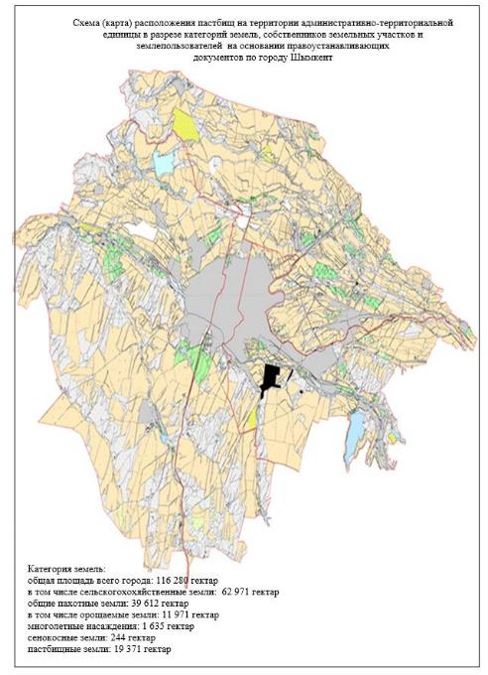

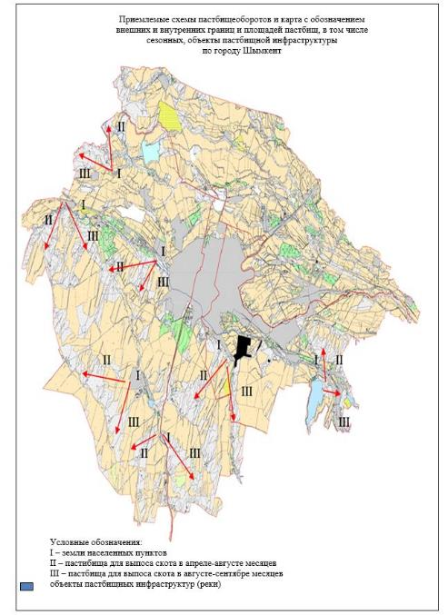

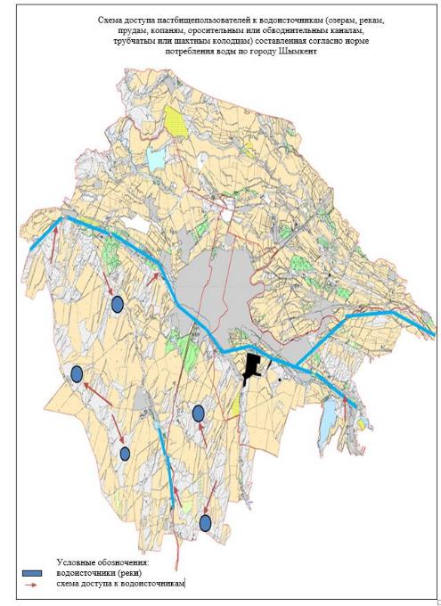

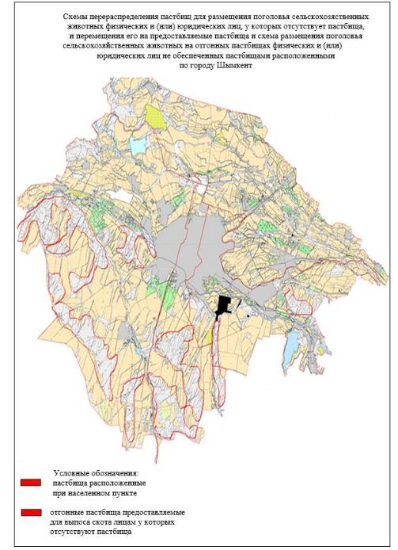

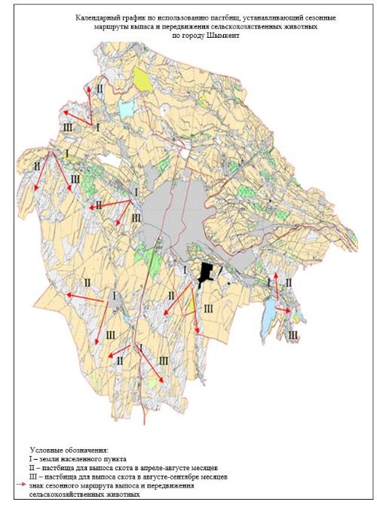

© 2012. РГП на ПХВ «Институт законодательства и правовой информации Республики Казахстан» Министерства юстиции Республики Казахстан